台江任我行 三年 7 班 22 號 姓名張淑蘭
任務一：請利用GOOGLE蒐集跟台江有關的介紹，並盡量與自己的家或學校做連結介紹 。
- 台江文化簡介
範圍包括臺南市安南區與七股區濱海陸域，包含四草、鹿耳門、原安順鹽田周遭、七股潟湖以及海域至澎湖縣東吉嶼。

任務二：如果有一天你要當地陪，帶朋友遊台江，你可以考慮去哪些景點？請說明至少五點景點，請挑其中一個景點，你要怎麼跟朋友介紹該點的特色或文物？請輔以文字和照片說明。
- 可考慮去哪些景點？ 四草綠色隧道 台江國家公園遊客中心 四草湖 台江文化中心 黑面琵鷺賞鳥亭

- 我選擇哪一景點介紹： 四草綠色隧道

- 該景點的特色或文物說明： 兩旁的紅樹林向中央生長齊聚，交織出茂密的綠頂，一層一層的向前方疊出深邃的廊道，看不見盡頭而顯得神秘，因此四草綠隧有了小亞馬遜之稱。

- 圖片 ：□手機拍攝；□網路截圖，出處 台南旅遊網
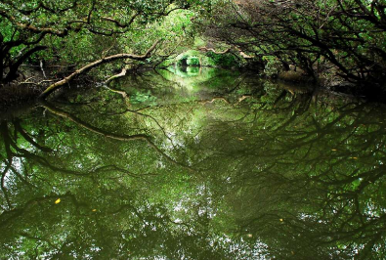

- 如果我要帶三個朋友一起進行台江一日遊的行程規劃，我會安排什麼樣的行程？考量主因為何？使用什麼交通工具？行程中美食或小吃介紹。預計花費多少錢？
（1）行程安排： 四草綠色隧道 坐船 坐車到椰庭景觀餐廳 台江遊客中心 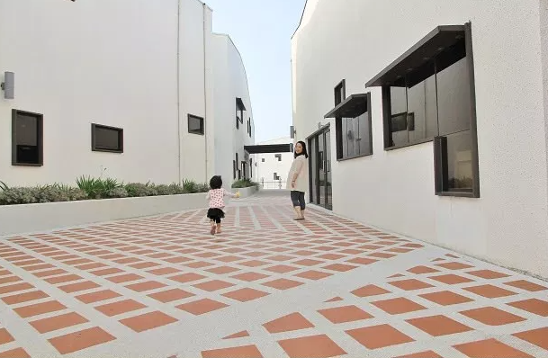

（2）考量主因： 風景好 寧靜 可以拍照

（3）交通工具： □腳踏車；□公車；□計程車；□家人開車；□步行；□其他
（4）行程中美食或小吃介紹： 船上沒有賣食物，所以沒得吃 ，
但四周可能會有小吃攤,中午會到椰林景觀餐廳吃飯

（5）估計費用： 1人200元船票 午餐大約100元 車費1人20元

- 我的省思：（從這活動我學到什麼？）
更加了解自己的家鄉

